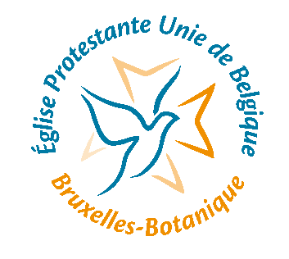
éGLISE PROTESTANTE DE BRUXELLES - BOTANIQUE
_______________________________________________________

Profil de la paroisse de Bruxelles-Botanique - Version juillet 2026

1. Identité et ancrage
L'Église de Bruxelles-Botanique se réclame de la tradition réformée du protestantisme, qu'elle interprète dans un esprit d'ouverture.
Située au cœur de la ville, notre église est le reflet de la société cosmopolite de Bruxelles, capitale de l'Europe : elle rassemble des hommes et des femmes de tous âges et de toutes origines socio-culturelles qui s'efforcent ensemble de vivre à l'écoute de l’Évangile dans le souci d'une présence au monde et dans la cité.
La communauté est ouverte à tous, elle accueille quiconque désire faire un bout de chemin… ou entreprendre un long voyage dans les pas de Jésus-Christ.
En quelques mots, notre paroisse est vivante, active, multiculturelle, intergénérationnelle et ouverte sur le monde.
La communauté est portée par des organes reconnus (consistoire, diaconie, organe d'administration) ainsi que par l'engagement de paroissiens fortement impliqués dans la vie de l'Église et ses différentes activités. Ceux-ci collaborent activement avec le pasteur dans un esprit de confiance et de co-construction.

2. Collaboration et inscription dans un réseau ecclésial
La paroisse de Bruxelles-Botanique s’inscrit pleinement dans une dynamique de collaboration à plusieurs niveaux, devenue essentielle dans le paysage ecclésial actuel.
Au niveau local, elle entretient des liens étroits avec les paroisses du district, favorisant les échanges, les initiatives communes et le soutien mutuel entre communautés et collègues.
Une collaboration particulière s’est développée avec l’Église du Musée, avec laquelle Bruxelles-Botanique forme un pôle actif pour le développement de projets communs, permettant de mutualiser les ressources, stimuler la créativité et renforcer la visibilité de l’Église en ville.
Cette dynamique se déploie également à un niveau plus large, au sein de l’Église protestante unie de Belgique, où la coopération entre paroisses et ministres est encouragée et vécue comme un levier essentiel pour répondre aux défis actuels de l’Église.

3. Orientations et pratiques prioritaires
Dans le cadre de sa réflexion sur la vie communautaire, la paroisse a identifié les quatre pratiques prioritaires ci-dessous pour les 5 prochaines années qui structurent son action et orientent son développement:
- Accueillir chaleureusement chacun et chacune dans le respect des parcours et des situations de vie;
- Encourager une vie spirituelle plus profonde, basée sur l’écoute et le partage de la Parole biblique;
- Valoriser les différences et les spécificités de tous, reconnues comme une richesse pour la communauté;
- Respecter les goûts musicaux des uns et des autres dans un esprit d’ouverture et d’équilibre au sein de la vie liturgique.
En plus de ces pratiques, un thème est défini chaque année et constitue également le fil conducteur des activités et réflexions de l'année en question. Pour 2026-2027, le thème "A Table! " A été choisi.
Ces orientations traduisent le désir d’être une Église à la fois enracinée, ouverte, attentive à chacun et en dialogue avec son environnement.
Toutes les informations pratiques et utiles concernant la paroisse sont disponibles sur notre site: https://www.protestants-botanique.be/

